Методы практических измерений сопротивления заземления
26.06.2023
Эксплуатация электрооборудования и периферийных устройств, включённых в кабельную сеть, сопряжено с повышенной опасностью. Чтобы избежать формирования остаточного заряда и исключить риск пробоя по токопроводящим частям, каждый прибор, эксплуатирующийся под напряжением, должен быть заземлён. Безопасность эксплуатации достигается при проверке сопротивления заземляющих устройств, а также целостности и допустимого сопротивления цепи между заземлителями и заземляемыми элементами.
Как устроено заземление, и зачем проверять его параметры
Заземление – это токопроводящая жила, которая соединяет металлические детали корпуса электрооборудования с рабочим нулём. Если силовой кабель неисправен, и фазный ток перетекает на корпус прибора, в цепи формируется КЗ, что взывает мгновенное срабатывание автомата УЗО. Эта защитная функция предотвращает риск поражения потребителя электрическим током.
Измерение сопротивления заземляющих устройств
Сопротивление заземляющего устройства является суммой сопротивления заземлителя относительно земли и сопротивления заземляющих проводников.
Сопротивление заземлителя определяется отношением напряжения заземлитель-земля к току, проходящему через заземлитель в землю. Сопротивление заземлителя зависит от удельного сопротивления грунта, в котором находится заземлитель, типа, размера и расположения элементов, из которых выполнен заземлитель, количества и взаимного расположения заземлителей.
В различные периоды года вследствие изменения влажности, температуры грунта сопротивление заземлителя может меняться в несколько раз. Наибольшее сопротивление заземлители имеют зимой при промерзании грунта и в засушливое летнее время при его высыхании.
Измерение сопротивления заземлителей должно производится в периоды наименьшей проводимости грунта. Если измерения производятся при другом состоянии грунта, следует вводить рекомендованные поправочные коэффициенты, учитывающие состояние грунта в момент производства измерения и количество осадков, выпавших в предшествовавшее измерению время.
Повышающий коэффициент не вводится для заземлителей, находящихся во время измерения в промерзшем грунте или ниже глубины промерзания, а также для заземлителей, связанных с естественными заземлителями.
Существует несколько способов измерения сопротивления заземлителей. При каждом способе создаётся искусственная нагрузочная цепь через испытуемый заземлитель, для чего на некотором расстоянии от него сооружаются вспомогательные заземлители (потенциальный, токовый).
Испытываемый и вспомогательный заземлители присоединяются к источнику питания, и через грунт пропускают нагрузочный ток для измерения падения напряжения в заземлители в зоне нулевого потенциала забивается потенциальный электрод, называемый зондом.
Вспомогательные электроды должны располагаться на определённом расстоянии от испытуемого заземлителя и друг от друга.
В качестве вспомогательных заземлителей применяются стальные, неокрашенные электроды диаметром 10-20 мм, длиной 500-700 мм. Один конец электрода заострён, на противоположном находится зажим для присоединения провода. Электроды забиваются в грунт на глубину не менее 0,5 м. Место забивки электродов должно быть выбрано с учетом прохождения инженерных сетей.
Вспомогательные электроды следует забивать в землю прямыми ударами, не расшатывая их, чтобы не увеличивать переходное сопротивление между электродом и грунтом. Забивать вспомогательные электроды следует в твёрдый, естественный грунт, в местах, отдаленных от возможных проводящих предметов, находящихся в земле (кабели с металлической оболочкой, металлические трубы), так как они существенным образом влияют на характер растекания тока в земле. При большом удельном сопротивлении грунта места забивки вспомогательных электродов для уменьшения сопротивления увлажняются водой, раствором соли либо кислоты. В качестве вспомогательных заземлителей могут быть использованы металлические предметы, зарытые в землю (стальные пасынки опор, отрезки труб, одиночные заземлители), если они не связаны с испытуемым заземлителем и находятся от него на требуемом расстоянии.
Методы измерения параметров заземляющих устройств
При проверке заземления, помимо визуального контроля, используют специальное метрологическое оборудование. Каждый из измерительных приборов работает, согласно индивидуальной методике. Наиболее часто применяемые на практике способы контроля параметров заземляющих устройств подробно описываются ниже.
Метод измерения с помощью мультиметра.
Классический многофункциональный прибор (мультиметр), позволяет быстро и точно определить показатели заземляющего устройства. Измерения проводят по следующей методике:
В силовую кабельную сеть подаётся рабочее напряжение. На мультиметре выставляются нужные настройки – прибор переключается в режим считывания показателей изменяющегося напряжения в сети переменного тока.
Контактные щупы оборудования, при соблюдении полюсности, одновременно касаются фазного и нулевого кабеля.
Если напряжение в кабельной линии присутствует, стрелка индикатора покажет численное значение, близкое к 220В с незначительными погрешностями.
Такая же процедура повторяется при касании щупов одновременно с фазным и заземляющим кабелями. Показания приборов должны быть идентичны предыдущему измерению.
При равных характеристиках напряжения в цепи между фазными, нулевым и заземляющим проводниками, кабельная сеть собрана с соблюдением технологической схемы, что допускает нормальную эксплуатацию оборудования.
Данный метод не является высокоточным и не определяет значения сопротивления заземляющего устройства.
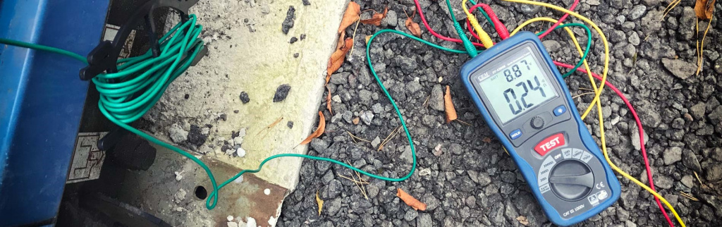
Метод амперметра-вольтметра.
Сопротивление заземляющего устройства также может быть измерено методом амперметра-вольтметра, согласно следующему алгоритму:
Технологическая схема испытания аналогична предыдущей методике.
Прибор одновременно замеряет численные показатели изменения сопротивления при искусственном понижении напряжения в сети.
Для определения сопротивления в определённый момент времени, сила тока делится на разницу значений между номинальным и пониженным напряжением, в соответствии с законом Ома.
Полученные показатели сопоставляются с минимально допустимыми значения, согласно требованиям нормативной документации.
Нормативные показатели, в свою очередь, зависят от типа электрооборудования и категории объекта.
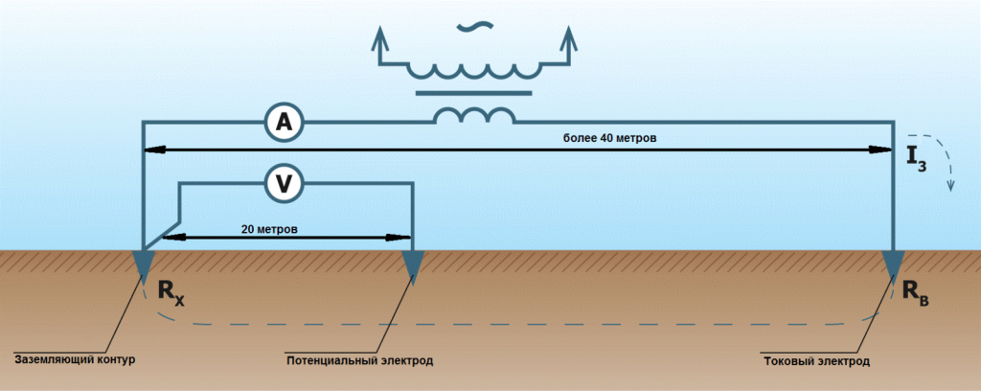
Использование специализированных приборов.
Аккредитованные организации проводят измерение сопротивления заземляющих устройств с применением специализированного поверенного оборудования: ИС-20/1, MRU-101, ТЕ-30, MPI-530 или аналогичным профессиональным оборудованием.
При использовании любого из перечисленных выше приборов, эксперт выполняет стандартную схему измерений:
Оборудование проверяется на предмет работоспособности, при необходимости, производится его калибровка.
Далее выставляются необходимые параметры для 2-х, 3-х, 4-х проводных схем и проводиться измерение сопротивления заземляющего устройства.
Проверка заземляющих устройств может быть осуществлена с применением токовых клещей, заземление остаётся в рабочем положении при проведении испытаний. При контроле с помощью клещей не требуется применение щупов. Токовые клещи прикладываются к защитному проводнику с целью считывания показаний вольтамперных характеристик.
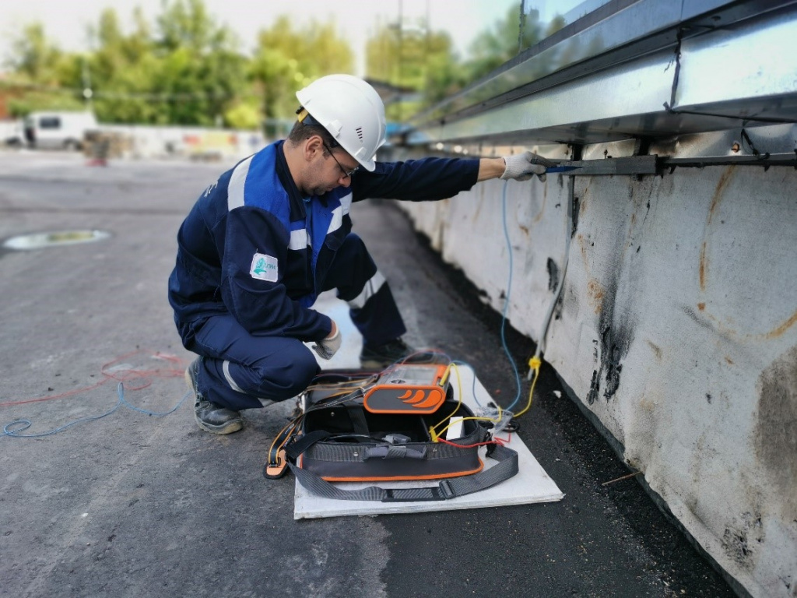
Проверка параметров защитного заземления
Во время проведения работ по оценке соответствия сопротивления заземляющих устройств сотрудники Отдела обследования инженерных сетей ГБУ «ЦЭИИС» выполняет проверку следующих нормируемых параметров:
Анализ целостности токопроводящих частей, а также отсутствия сильного физического износа из-за длительного нахождения в условиях агрессивного грунта.
Ø Контроль качества сварных соединений заземляющих стержней.
Ø Проверка дальности расположения оборудования от сооружения, к которому оно подключается.
Ø Анализ клеммных, болтовых, обжимных соединений в щитке.
Ø Инструментальный контроль параметров сопротивления заземлителя.
Ø Проверка отсутствия токов утечки, путём замеров вольтамперных характеристик контура в разных эксплуатационных условиях.
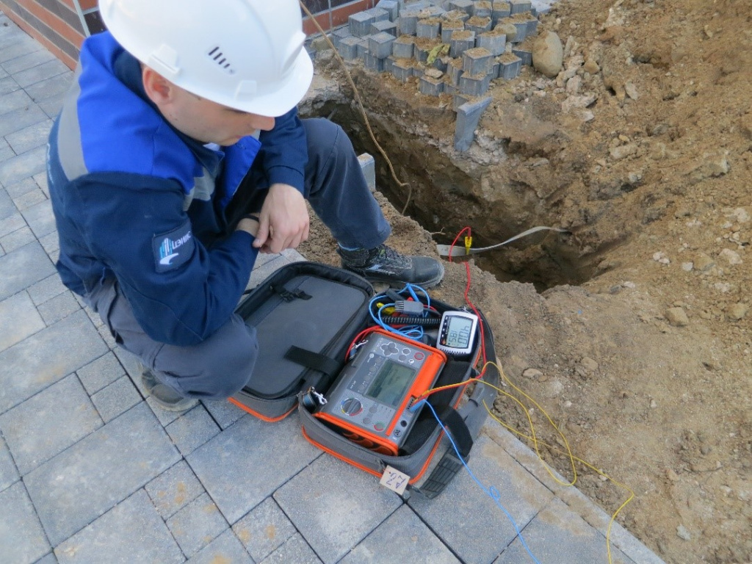
На основе оценки соответствия контура, эксперт составляет протокол по результатам замеров с применением специального оборудования. Все полученные показатели сопоставляются с нормируемыми значениями, приведёнными в проектной документации.
Заключение
Проверка качества заземления – это обязательная регламентная операция, которая проводится с целью повышения безопасности эксплуатации электрооборудования, включённого в кабельную сеть. Важным аспектом для достижения минимальной погрешности измерений и точности полученных результатов является выбор метода и типа измерительного оборудования и высокая квалификация экспертов.
Литература
1. Правила устройств электроустановок: ПУЭ -7, М-во энергетики РФ – 7-е изд. – М.: Энергосервис
2. Бургсдорф В.В. и Якобс А.И. Заземляющие устройства электроустановок. М.: Энергоатомиздат, 1987.
3. Колечицкий Е.С. Основы расчета заземляющих устройств: Учебное пособие – М.: Издательство МЭИ, 2001.
4. Целебровский Ю.В. Заземляющие устройства электроустановок высокого напряжения. Новосибирск, Изд-во НЭТИ, 1987.
5. Карякин Р.Н. Заземляющие устройства электроустановок. Справочник. –М.: ЗАО «Знергосервис», 1998.
6. Базуткин В.В., Ларионов В.П., Пинталь Ю.С. Техника высоких напряжений: Изоляция и перенапряжения в электрических системах. М.: Энергоатомиздат, 1986.
7. Инструкция по устройству молниезащиты зданий, сооружений и промышленных коммуникаций / СО 153-34.21.122-2003. – М.: МЭРФ. 2004.

Статью подготовил:
Начальник отдела обследования инженерных сетей ГБУ «ЦЭИИС» А.А. Сорокин

Адрес страницы: http://ceiis.mos.ru/presscenter/nauchno-publitsisticheskie-stati/detail/11675438.html
ГБУ города Москвы «ЦЭИИС»

